По вопросу:
Освобождение от НДС по ст.145. Какой код присвоить в разделе 7?
Сообщаем:
Письмо ФНС России от 04.06.2015 N ГД-4-3/9650@ указывает, что налогоплательщики, применяющие освобождение от исполнения обязанностей налогоплательщика, связанных с исчислением и уплатой НДС, в соответствии со ст. 145 НК РФ, не представляют налоговые декларации по НДС, за исключением случаев, когда они являются налоговыми агентами.
Операции, не признаваемые объектом налогообложения, отражаются в разд. 7 декларации по НДС (п. 44 Порядка заполнения налоговой декларации по налогу на добавленную стоимость, утвержденного Приказом ФНС России от 29.10.2014 N ММВ-7-3/558@ (далее - Порядок)).
При заполнении разд. 7 декларации по НДС в графе 1 указываются коды операций, предусмотренные Приложением N 1 к Порядку.
Вышеупомянутые коды содержат наименования операций по:
1) операциям, не признаваемым объектами налогообложения (ст. 146 НК РФ);
2) операциям, не подлежащим налогообложению (освобождаемым от налогообложения) (ст. 149 НК РФ).
Очевидно, что в кодах операций не поименованы операции, не облагаемые по ст. 145 НК РФ.
Таким образом, организация, применяющая налоговое освобождение по ст. 145 НК РФ, по операциям, не облагаемым НДС, не заполняет разд. 7 декларации по НДС и не представляет декларацию в налоговые органы.
Источник:
{Вопрос: ...Организация с IV квартала 2015 г. получила налоговое освобождение по НДС в соответствии со ст. 145 НК РФ и не выставляет покупателям счета-фактуры. Должна ли она представлять декларацию по НДС с заполненным разд. 7 по операциям, освобождаемым от налогообложения? (Консультация эксперта, 2015) {КонсультантПлюс}}
По данному вопросу также предлагаем Вам, ознакомится с информацией приведенной ниже.
Для поиска информации по вопросу использовались ключевые слова в строке «быстрый поиск»:
«ст. 145 НК РФ декларация по НДС»
В будущем для просмотра дополнительной информации связанной с просматриваемым документом, предлагаем использовать кнопку i
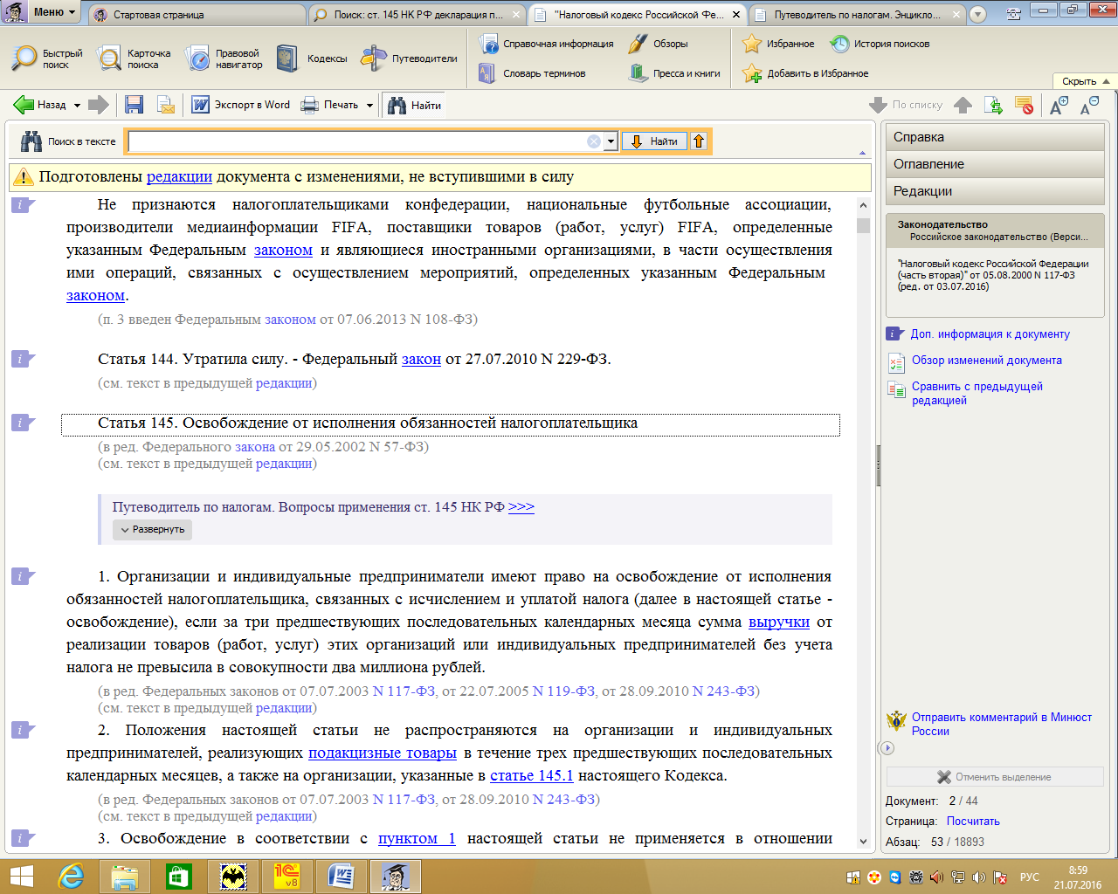
Важные моменты выделены цветом. Ответ подготовлен 21.07.2016 года.
Услуга оказывается в соответствии с регламентом Линии консультаций: http://consultantugra.ru/klientam/goryachaya-liniya/reglament-linii-konsultacij/

Вопрос: О представлении декларации по НДС в случае применения освобождения от исполнения обязанностей налогоплательщика.

Ответ:
МИНИСТЕРСТВО ФИНАНСОВ РОССИЙСКОЙ ФЕДЕРАЦИИ

ФЕДЕРАЛЬНАЯ НАЛОГОВАЯ СЛУЖБА

ПИСЬМО
от 4 июня 2015 г. N ГД-4-3/9650@

Федеральная налоговая служба рассмотрела письмо по вопросу представления декларации налогоплательщиками, применяющими освобождение от исполнения обязанностей налогоплательщика в соответствии со статьей 145 Налогового кодекса Российской Федерации (далее - Кодекс), и сообщает следующее.
В соответствии с пунктом 1 статьи 145 Кодекса организации и индивидуальные предприниматели имеют право на освобождение от исполнения обязанностей налогоплательщика, связанных с исчислением и уплатой налога на добавленную стоимость (далее - НДС), если за три предшествующих последовательных календарных месяца сумма выручки от реализации товаров (работ, услуг) этих организаций или индивидуальных предпринимателей без учета налога не превысила в совокупности два миллиона рублей. При этом в пункте 6 статьи 145 Кодекса перечислены документы, подтверждающие право на освобождение (продление срока освобождения).
Письмом ФНС России от 04.04.2014 N ГД-4-3/6132 "О представлении налоговых деклараций по налогу на добавленную стоимость" разъяснено, что для организаций и индивидуальных предпринимателей, имеющих небольшую численность и невысокий уровень доходов от операций по реализации товаров (работ, услуг), действующее законодательство Российской Федерации о налогах и сборах предусматривает возможность освобождения от исполнения обязанностей налогоплательщика, связанных с исчислением и уплатой НДС. А именно освобождение от обязанности по представлению налоговой декларации по НДС налогоплательщиками осуществляется в случае применения освобождения от исполнения обязанностей налогоплательщика в соответствии со статьей 145 Кодекса.
Учитывая изложенное, налогоплательщики, применяющие освобождение от исполнения обязанностей налогоплательщика, связанных с исчислением и уплатой НДС, в соответствии со статьей 145 Кодекса, не представляют налоговые декларации по НДС, за исключением случаев, когда они являются налоговыми агентами.

Действительный
государственный советник
Российской Федерации
3 класса
Д.Ю.ГРИГОРЕНКО
04.06.2015

{Вопрос: ...Организация с IV квартала 2015 г. получила налоговое освобождение по НДС в соответствии со ст. 145 НК РФ и не выставляет покупателям счета-фактуры. Должна ли она представлять декларацию по НДС с заполненным разд. 7 по операциям, освобождаемым от налогообложения? (Консультация эксперта, 2015) {КонсультантПлюс}}
Вопрос: Организация с IV квартала 2015 г. получила налоговое освобождение по НДС в соответствии со ст. 145 НК РФ и с этого периода не выставляет покупателям счета-фактуры. Должна ли организация представлять декларацию по НДС с заполненным разд. 7 по операциям, освобождаемым от налогообложения?

Ответ: Организация, применяющая налоговое освобождение в соответствии со ст. 145 Налогового кодекса РФ, по операциям, не облагаемым НДС, не заполняет разд. 7 декларации по НДС и не представляет в налоговые органы декларацию по налогу на добавленную стоимость.

Обоснование: В соответствии с п. 1 ст. 145 НК РФ организации и индивидуальные предприниматели имеют право на освобождение от исполнения обязанностей налогоплательщика, связанных с исчислением и уплатой налога на добавленную стоимость, если за три предшествующих последовательных календарных месяца сумма выручки от реализации товаров (работ, услуг) этих организаций или индивидуальных предпринимателей без учета налога не превысила в совокупности два миллиона рублей. При этом в п. 6 ст. 145 НК РФ перечислены документы, подтверждающие право на освобождение (продление срока освобождения).
Письмо ФНС России от 04.06.2015 N ГД-4-3/9650@ указывает, что налогоплательщики, применяющие освобождение от исполнения обязанностей налогоплательщика, связанных с исчислением и уплатой НДС, в соответствии со ст. 145 НК РФ, не представляют налоговые декларации по НДС, за исключением случаев, когда они являются налоговыми агентами.
Операции, не признаваемые объектом налогообложения, отражаются в разд. 7 декларации по НДС (п. 44 Порядка заполнения налоговой декларации по налогу на добавленную стоимость, утвержденного Приказом ФНС России от 29.10.2014 N ММВ-7-3/558@ (далее - Порядок)).
При заполнении разд. 7 декларации по НДС в графе 1 указываются коды операций, предусмотренные Приложением N 1 к Порядку.
Вышеупомянутые коды содержат наименования операций по:
1) операциям, не признаваемым объектами налогообложения (ст. 146 НК РФ);
2) операциям, не подлежащим налогообложению (освобождаемым от налогообложения) (ст. 149 НК РФ).
Очевидно, что в кодах операций не поименованы операции, не облагаемые по ст. 145 НК РФ.
Таким образом, организация, применяющая налоговое освобождение по ст. 145 НК РФ, по операциям, не облагаемым НДС, не заполняет разд. 7 декларации по НДС и не представляет декларацию в налоговые органы.
Е.М.Сушонкова
ООО "КОМПЬЮТЕР ИНЖИНИРИНГ"
Региональный информационный центр
Сети КонсультантПлюс
27.09.2015

Путеводитель по налогам. Практическое пособие по НДС {КонсультантПлюс}
2.1. ОСВОБОЖДЕНИЕ ОТ ОБЯЗАННОСТЕЙ НАЛОГОПЛАТЕЛЬЩИКА НДС

2.1.1. ЧТО ТАКОЕ ОСВОБОЖДЕНИЕ ОТ ОБЯЗАННОСТЕЙ
НАЛОГОПЛАТЕЛЬЩИКА НДС

Освобождение от обязанностей налогоплательщика НДС - это право:
1) не исчислять и не платить НДС по операциям на внутреннем российском рынке в течение 12 календарных месяцев (п. п. 1, 4 ст. 145 НК РФ).
Заметим, что из данного правила есть исключение. Лицо, применяющее освобождение на основании ст. 145 НК РФ, обязано исчислить и заплатить НДС, если выставило покупателю счет-фактуру с выделенной суммой налога (п. 5 ст. 173 НК РФ).
Примечание
Подробнее об этом читайте в разд. 14.3 "Как уплачивают НДС плательщики УСН, ЕНВД и иные лица, осуществляющие деятельность, не облагаемую налогом (операции, освобождаемые от НДС), если они выставили счет-фактуру с НДС. Вычет у продавца и у покупателя";
2) не представлять декларации по НДС в налоговую инспекцию. Такой возможностью вправе воспользоваться любое лицо, освобожденное от уплаты НДС на основании ст. 145 НК РФ, если оно не относится к перечисленным ниже (Письма Минфина России от 30.08.2006 N 03-04-14/20, ФНС России от 29.04.2013 N ЕД-4-3/7895@, УФНС России по г. Москве от 17.11.2009 N 16-15/120379):
- лица, выставляющие своим покупателям счета-фактуры с выделенной суммой НДС (п. 5 ст. 173, п. 5 ст. 174 НК РФ);
- лица, исполняющие обязанности налогового агента по НДС в соответствии со ст. 161 НК РФ (абз. 2 п. 5 ст. 174 НК РФ).
Кроме того, лица, применяющие освобождение по ст. 145 НК РФ, обязаны представить декларацию по НДС, если они являются участниками простых товариществ, участниками договора инвестиционного товарищества - управляющими товарищами, ответственными за ведение налогового учета, концессионерами либо доверительными управляющими. В этих случаях на них распространяются все обязанности плательщиков НДС, в том числе и обязанность представлять декларацию в отношении указанных видов деятельности (п. 5 ст. 174, абз. 2 п. 1 ст. 174.1 НК РФ);
3) не вести книгу покупок (Письмо ФНС России от 29.04.2013 N ЕД-4-3/7895@).
Дело в том, что книга покупок предназначена для определения суммы вычетов по НДС (п. 1 Правил ведения книги покупок, утвержденных Постановлением Правительства РФ от 26.12.2011 N 1137). Лица, освобожденные от уплаты данного налога, вычеты не применяют. Это следует из пп. 3 п. 2 ст. 170, пп. 1 п. 2 ст. 171 НК РФ. Поэтому у тех, кто освобожден от НДС согласно ст. 145 НК РФ, оснований для регистрации счетов-фактур в книге покупок не возникает;
4) с 1 октября 2014 г. покупатели, применяющие освобождение в порядке ст. 145 НК РФ, вправе отказаться от получения счетов-фактур. Для этого необходимо оформить письменное согласие, например, в виде двустороннего соглашения о несоставлении счетов-фактур (пп. 1 п. 3 ст. 169 НК РФ).
В таком соглашении стороны могут уточнить, что не составляются и не передаются покупателю в том числе "авансовые" и отгрузочные счета-фактуры, а также исправленные и корректировочные счета-фактуры.
Отметим, что согласие сторон на несоставление счетов-фактур может оформляться в электронном виде.
Помимо рассмотренных прав у лиц, применяющих освобождение от НДС, имеется ряд обязанностей.
Лица, освобожденные от уплаты НДС, обязаны выставлять счета-фактуры (за исключением некоторых случаев). При этом в счетах-фактурах делается надпись или проставляется штамп "Без налога (НДС)" и, соответственно, сумма НДС не выделяется (п. 5 ст. 168 НК РФ).
Выставляемые счета-фактуры лица, применяющие освобождение в порядке ст. 145 НК РФ, регистрируют в книге продаж (п. 3 ст. 169 НК РФ, п. п. 1, 3 Правил ведения книги продаж, утвержденных Постановлением Правительства РФ от 26.12.2011 N 1137).
Начиная с 1 января 2015 г. налогоплательщики, применяющие освобождение в порядке ст. 145 НК РФ, регистрируют счета-фактуры в журнале учета полученных и выставленных счетов-фактур только в случаях, перечисленных в п. 3.1 ст. 169 НК РФ (пп. "б" п. 3 ст. 1, ч. 2 ст. 3 Федерального закона от 21.07.2014 N 238-ФЗ).
Примечание
Подробнее об этом вы можете узнать в разделе "Кто с 1 января 2015 г. должен вести журнал учета полученных и выставленных счетов-фактур".
2.1.2. В ОТНОШЕНИИ КАКИХ ОПЕРАЦИЙ ОСВОБОЖДЕНИЕ
ОТ ОБЯЗАННОСТЕЙ ПЛАТЕЛЬЩИКА НДС НЕ ДЕЙСТВУЕТ
Освобождение от уплаты НДС не распространяется на операции по ввозу товаров в РФ и не освобождает от обязанностей налогового агента по НДС (п. 3 ст. 145, ст. 161 НК РФ).
Поэтому, даже если вы и освобождены от обязанностей налогоплательщика НДС, заплатить налог на таможне и исполнить обязанности налогового агента по операциям, которые предусмотрены ст. 161 НК РФ, вам придется.
Примечание
Кто такие налоговые агенты и в чем заключаются их обязанности, вы узнаете в гл. 10 "Порядок исчисления и уплаты НДС налоговыми агентами".
Кто именно и каким образом платит налог на таможне, вы можете узнать в гл. 15 "НДС при импорте товаров".
…..

